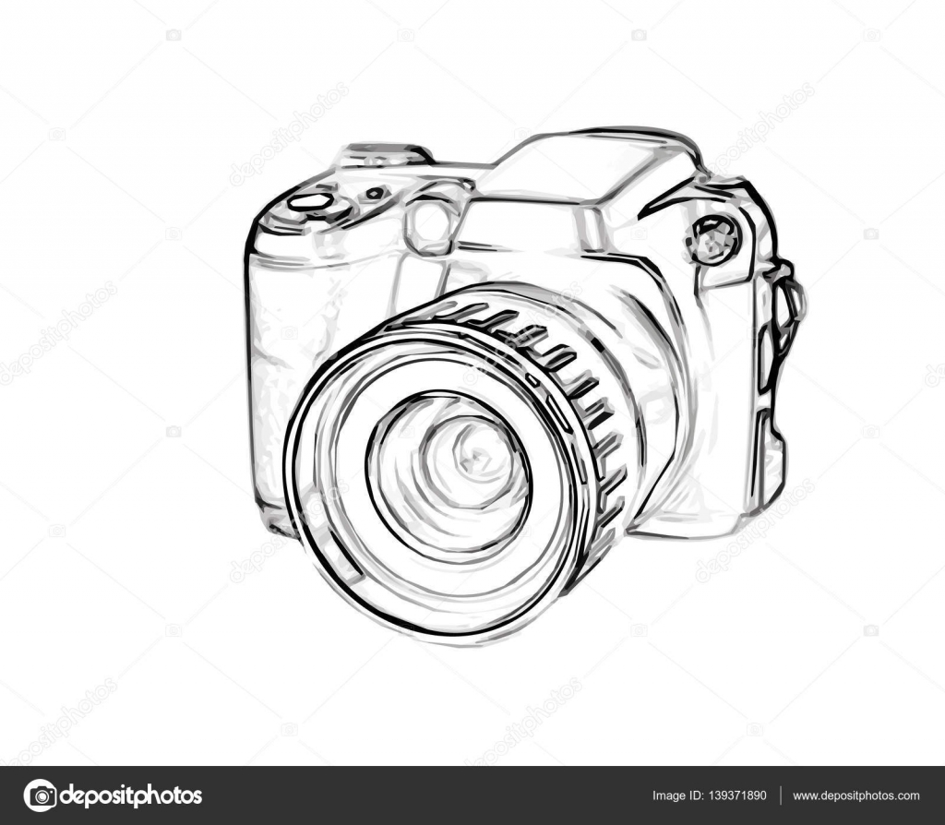

Komisja Kultury
Okręgowej Izby Lekarskiej
w Łodzi

zaprasza do udziału w

Międzynarodowej Wystawie
Fotograficznej Lekarzy

pod hasłem
„Bez zbędnych słów”

Termin dostarczania zdjęć - 10 października 2023 roku

Otwarcie Wystawy
oraz ogłoszenie wyników Konkursu Fotograficznego
22 października 2023 (niedziela) o godz. 17⁰⁰
Klubu Lekarza w Łodzi przy ul. Czerwonej 3

